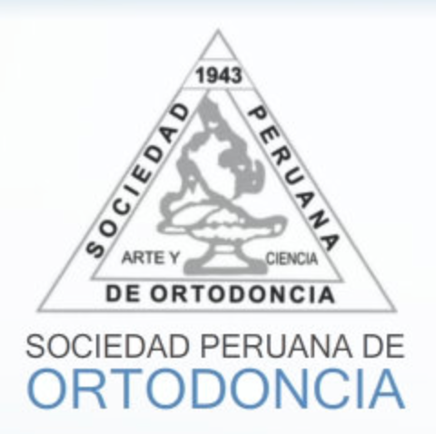
TERCER FORO

de estudiantes

de posgrado

de ortodoncia

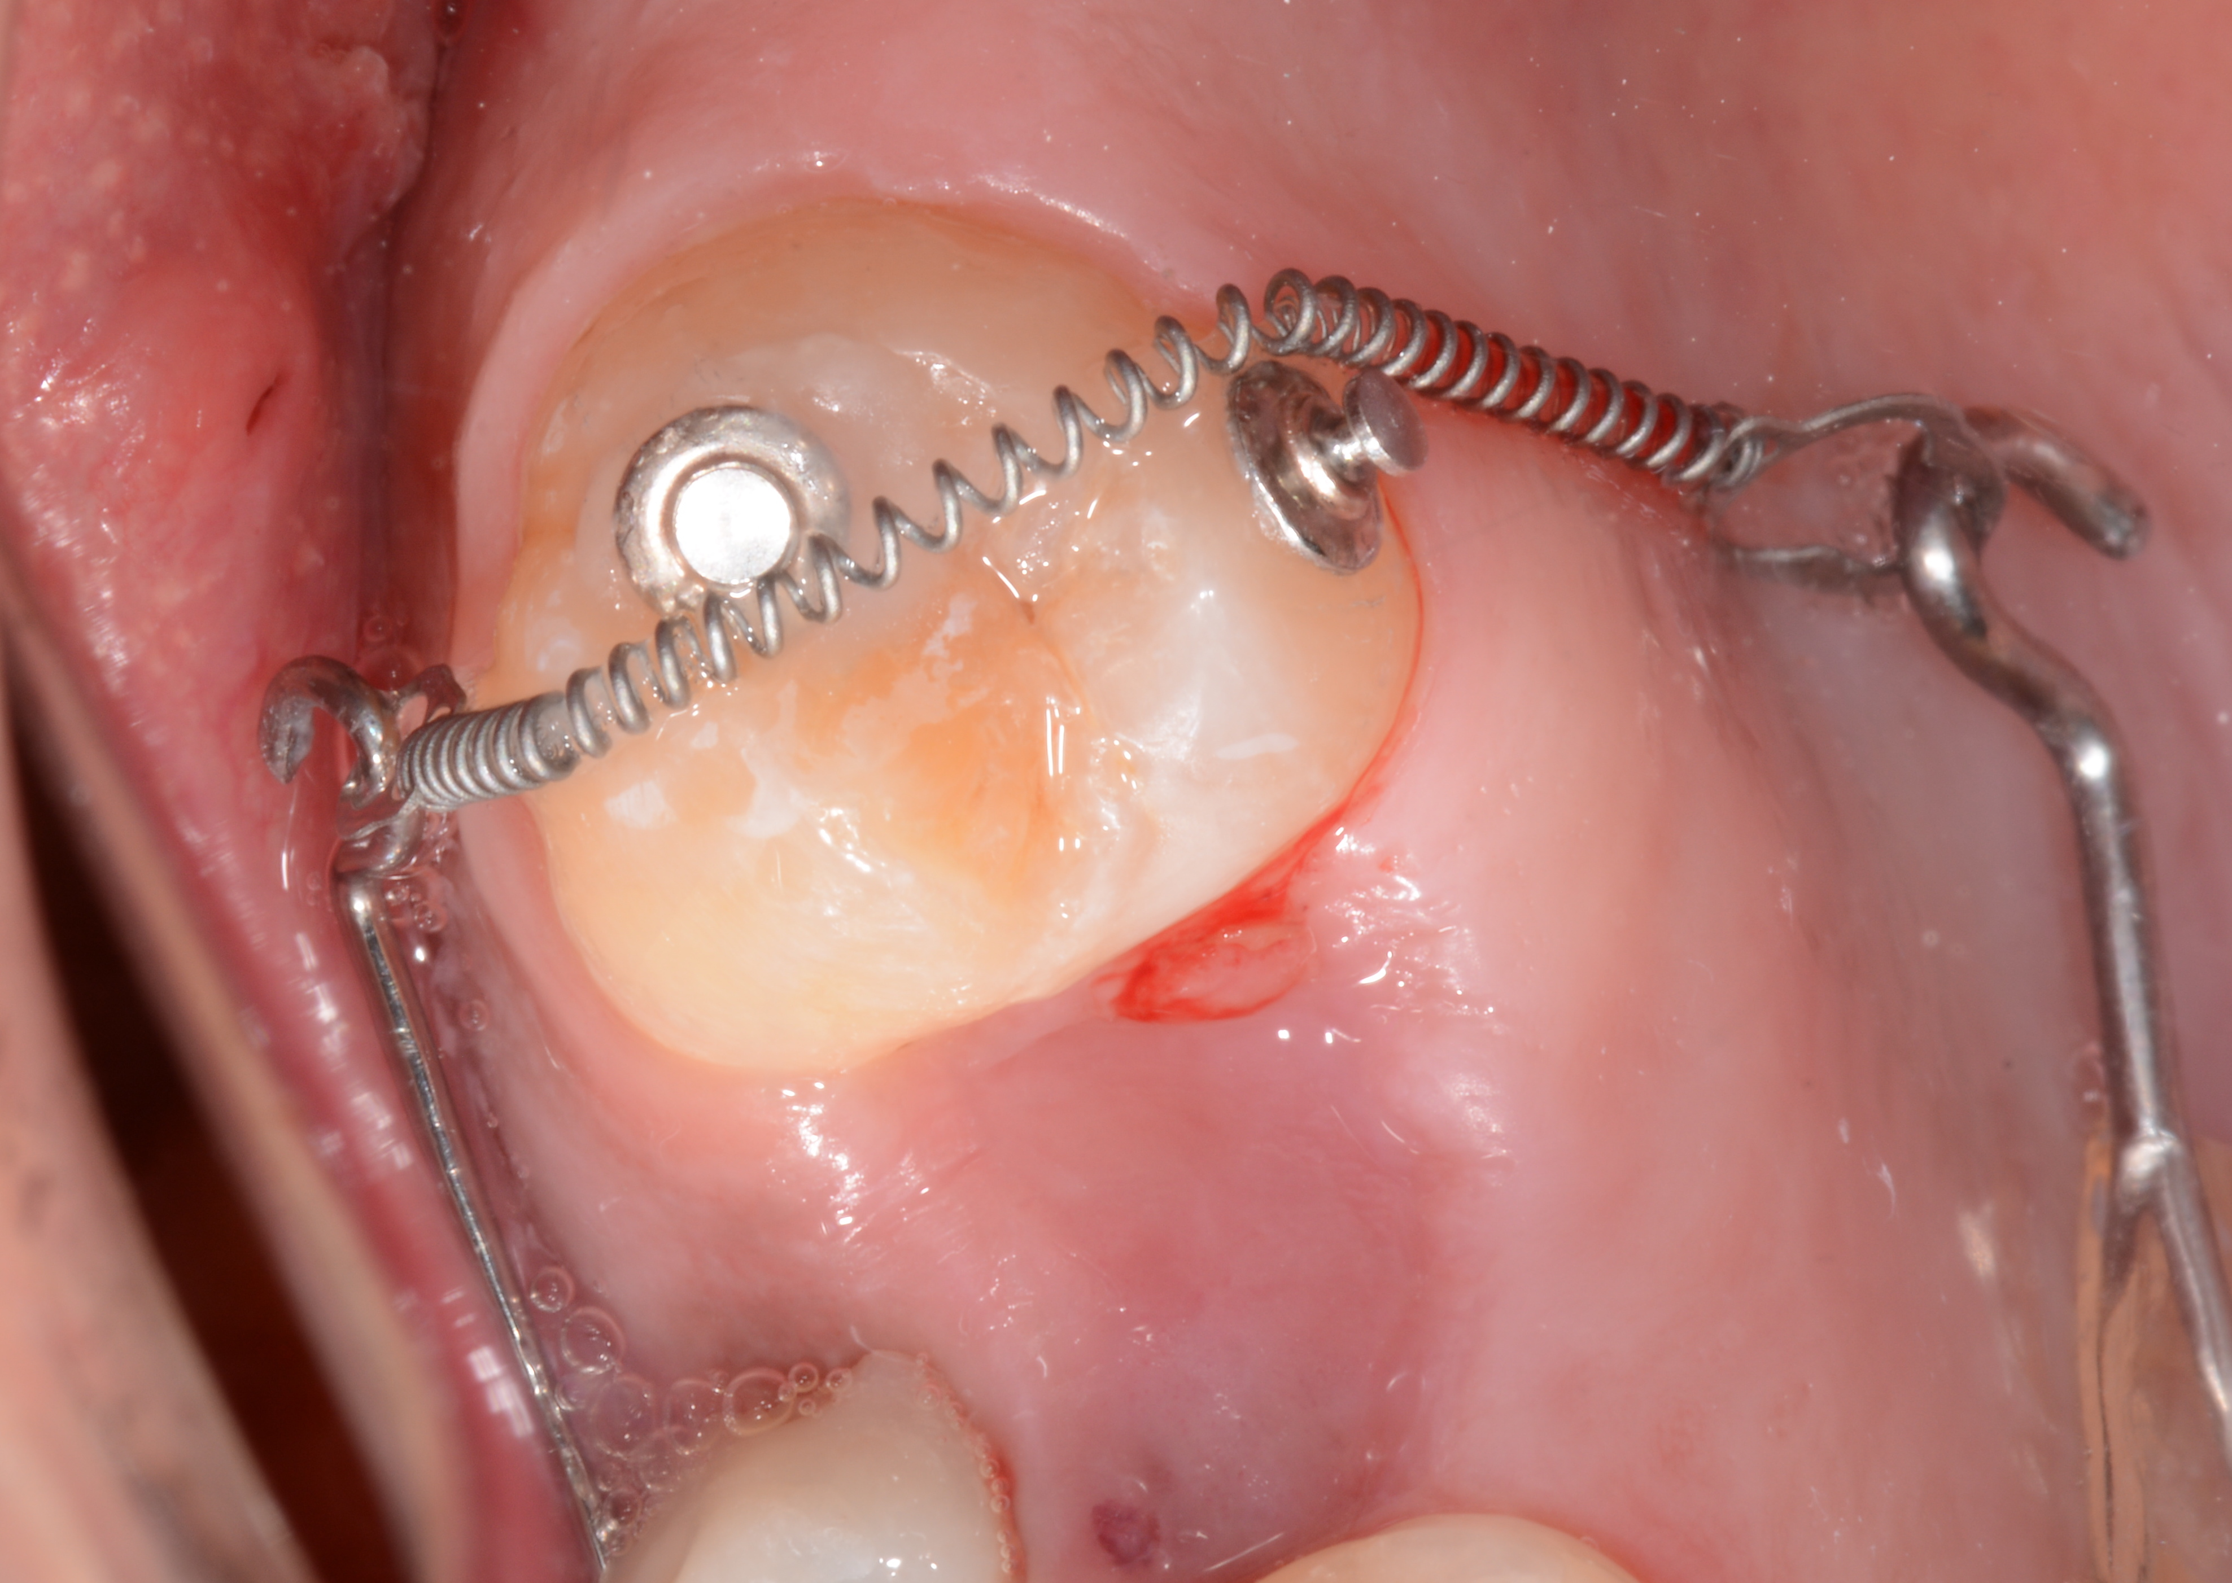
JUNIO 18. 2016

BIOMECÁNICA de INTRUSIÓN

Auditorio Horacio Wells. Facultad de Odontología de la Universidad Nacional Mayor de San Marcos, UNMSM, Av. Germán Amézaga N° 375, Cercado de Lima - Perú.
INTRODUCCIÓN
La Sociedad Peruana de Ortodoncia tiene como pilares fundamentales desarrollar actividades científicas, culturales y de proyección social además de fomentar la actualización del conocimiento de la Ortodoncia entre sus miembros.
Tradicionalmente, las Instituciones Científicas se orientan a desarrollar casi con exclusividad actividades dirigidas a sus Miembros Especialistas dejando de lado a los Grupos que tienen el mayor potencial de desarrollo de nuevos líderes en la Profesión, los Miembros Estudiantes.
La Junta Directiva de la Sociedad Peruana de Ortodoncia cree conveniente promover entre los Estudiantes de Programas de Posgrado reconocidos el estudio científico de los conocimientos del área a través de tres Encuentros anuales. En el marco de estos Encuentros los Estudiantes serán invitados a participar activamente en la vida científica y social de la Sociedad.
OBJETIVOS
Generales
Desarrollar actividades científicas entre los Estudiantes de Programas de Posgrado de la Especialidad debidamente reconocidos por la Institución.
Presentar a los Estudiantes de la Especialidad los beneficios académicos y profesionales de pertenecer a la Sociedad Peruana de Ortodoncia.
Invitar a los Estudiantes de la Especialidad a pertenecer a la Sociedad Peruana de Ortodoncia.

Específico
Analizar críticamente la biomecánica de intrusión.
PROGRAMACIÓN
Actividad | Responsable | Tiempo
Bienvenida | Dr. Luciano Soldevilla | 8:30 am  10 minutos
Apertura del Foro | Dr. Marcos Chico  Presidente de la SPO | 20 minutos
Presentación 1 | Residente de la  Universidad | 30 minutos
Presentación 2 | Residente de la  Universidad | 30 minutos
Presentación 3 | Residente de la  Universidad | 30 minutos
Coffe break |  | 30 minutos
Presentación 4 | Residente de la  Universidad | 30 minutos
Presentación 5 | Residente de la  Universidad | 30 minutos
DISCUSIÓN PLENARIA | Dr. Luciano Soldevilla | 20 minutos
Entrega de certificados y cierre del foro | Drs. Marcos Chico | 20 minutos

Moderador: Luciano Soldevilla

REGLAMENTO DE PRESENTACIONES
- Los Participantes podrán enviar sus presentaciones y resúmenes al Coordinador General del Evento, Dr. Eduardo Morzán (emorzan@gmail.com) para sugerencias y comentarios.
- El Responsable de la presentación deberá traer su computadora personal. De no contar con computadora deberá informar de esto al Coordinador General por lo menos 1 semana antes de la fecha del foro.
- Las presentaciones de Casos serán realizadas en un tiempo no mayor a 30 minutos. Concluido el tiempo, se absolverán las preguntas que realice el auditorio. El tiempo para el desarrollo de preguntas no será mayor de 5 minutos
- La presentación debe contener las referencias bibliográficas que sustenten lo discutido.
- Las conclusiones del foro serán propiedad intelectual de la Sociedad Peruana de Ortodoncia
- Las conclusiones serán publicadas en la página web oficial de la Sociedad bajo licencia de Creative Commons.

